**Договор подряда №1**

(на выполнение работ по замене радиатора отопления в квартире)

г. Москва “___” _________ 2025г

________________________________________, именуемый в дальнейшем “Заказчик”, действующий как физическое лицо, с одной стороны и

(ФИО полностью)__________________________________________________________ , именуемый в дальнейшем “Исполнитель”, действующий как физическое лицо, с другой стороны, заключили настоящий договор о нижеследующем

1. Предмет договора.
   1. По настоящему договору, Исполнитель обязуется выполнить работу, указанную в п. 1.2. настоящего договора, а Заказчик обязуется оплатить ее.
   2. Исполнитель обязуется выполнить работы по демонтажу старого радиатора отопления и монтажу нового радиатора отопления в квартире по адресу, Москва, ул.Полбина, д.___, кв.___, кухня , в соответствии с Техническим заданием, прилагаемым к данному договору и являющимся его неотъемлемой частью. Работы выполняются с использованием оборудования и материалов, предоставляемых как Заказчиком, так и Исполнителем в соответствии с перечнем, приведенном в этом же техническом задании. Работы выполняются Исполнителем с использованием своих инструментов.
2. Сроки проведения, приемки и оплаты работ.
   1. Дата проведения работ – “___” июля 2025г., с 9.00 до 14.00, т.е. работы выполняются за 1 день.
   2. Приемка и оплата работ Заказчиком должны быть проведены в день исполнения, после окончании работ.
3. Цена договора.

Цена выполняемых Исполнителем работ по договору составляет _______________ ( _________ тысяч) рублей.

1. Права и обязанности сторон.
   1. Исполнитель обязан выполнить работу лично. Исполнитель не вправе привлекать для выполнения работ (по адресу выполнения договора) помощников и субподрядчиков без письменного согласия Заказчика.
   2. Отключение стояка отопления на время проведения работ по настоящему договору организуется Заказчиком (но не дольше, чем на 2 часа, в период с 10.00 до 14.00 в день выполнения работ). В случае невозможности отключения стояка отопления Управляющей компанией в указанную дату и время (это зависит от скорости подписания заявки на отключение руководителем УК и становится известно как минимум накануне дня работ), – исполнение настоящего договора переносится на другую дату и время по согласованию сторон или договор расторгается.
   3. В случае возникновения необходимости, Исполнитель обязан предоставить сотрудникам Управляющей компании, по адресу проведения работ, копию удостоверения, подтверждающего его квалификацию для выполнения работ по настоящему договору.
   4. Заказчик вправе расторгнуть договор в следующих случаях (помимо других оснований, указанных в законе):
2. Задержка Исполнителем срока выполнения работ по его вине, когда срок их окончания, установленный в договоре, увеличивается более, чем на 1 день.
3. Низкое качество работ Исполнителя, в результате нарушения Исполнителем технологии ведения монтажных работ для централизованных систем отопления.
4. Прочие условия.
   1. Договор составлен в 3-х подлинных экземплярах, один из которых находится у Заказчика, второй - у Исполнителя, а 3-й – передается в Управляющую компанию ГБУ “Жилищник” района Печатники г.Москвы.
   2. Претензионный порядок урегулирования споров по настоящему договору - обязателен.
   3. Споры по настоящему договору должны рассматриваться в суде по месту жительства Заказчика.
   4. Гарантия качества предоставляется Исполнителем на все работы на срок _____(___________) год_.
5. Особые условия (заполняются при необходимости).

________________________________________________________________

1. Список приложений.
   1. Приложение №1. Техническое задание на выполнение работ по замене радиатора отопления.

|  |  |
| --- | --- |
| ЗАКАЗЧИК  _________________________________  Паспорт ___________ дата выдачи: _______________________________  _______________________________  ______________________________  Адрес регистрации: Москва, ул. Полбина, д.34, кв.___  Адрес проживания: Москва, ул. Полбина, д.34, кв.___  Моб. телефон: _________________  Подпись Заказчика _____________ | ИСПОЛНИТЕЛЬ  ________________________________  Паспорт ____________ дата выдачи: ___________ кем выдан: ____________  _________________________________  __________________________________  Адрес регистрации_________________  _________________________________  Адрес проживания ________________  _________________________________  Моб. телефон ________________  Подпись Исполнителя ___________ |

Приложение №1 к Договору подряда №1 от ___.06.2025г между Заказчиком (ФИО) _________________________ и Исполнителем (ФИО) ________________________

**ТЕХНИЧЕСКОЕ ЗАДАНИЕ**

на выполнение работ по замене радиатора отопления в квартире

По настоящему техническому заданию, Исполнитель обязан выполнить следующие работы по замене радиатора отопления:

1. Демонтировать старый радиатор отопления и часть стояка отопления, мешающую установке нового радиатора отопления.
2. Приварить новую часть стояка с байпасом, соединив трубы так, чтобы расстояние между осями радиатора было 500мм. Смонтировать и подключить к центральной системе отопления новый биметаллический радиатор отопления.

Исходные данные места проведения работ:

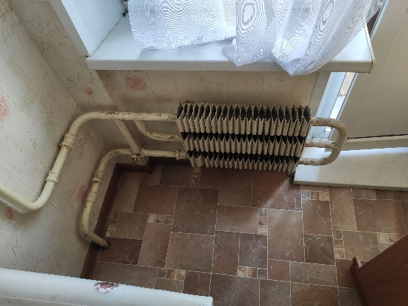

Расстояние от стены до радиатора отопления составляет 1.5-2см. Допустима локальная порча обоев вблизи трубы при сварке, т.к. данное место будет находиться за шкафом.

Для монтажа и подключения радиатора необходимо использовать сварные соединения по черному металлу, диаметр трубы – 3/4”. Тип подключения радиатора – боковое. Радиатор должен быть подвешен к стене на 5 кроншнейнах (3 сверху и 2 снизу).

Необходимо, также, смотнировать байпасс-трубу 1/2", 2 шаровых крана 3/4" (один сверху, второй – снизу подводки к радиатору) и 1 кран-терморегулятор 3/4". Кран-терморегулятор необходимо смонтировать на верхней трубе-подводке к радиатору, т.к. подача воды из стояка в радиатор – верхняя.

Расстояние от радиатора отопления до подоконника должно составлять не менее 4см. При этом расстояние от пола до радиатора отопление будет составлять около 8-9см.

Для герметизации резьбовых соединений необходимо использовать лен водопроводный и пасту Унипак.

Необходимо закрепить трубы отопления к стене 3-мя металлическими кронштейнами: одним кронштейном – закрепить вертикальную трубу стояка и 2-мя кронштейнами закрепить 2 горизонтальные боковые трубы подводки к радиатору.

Перечень оборудования и материалов, предоставляемых Заказчиком:

1. Радиатор биметаллический Royal Thermo Infinity 500 Silver Satin - 6 секц.– 1 шт.

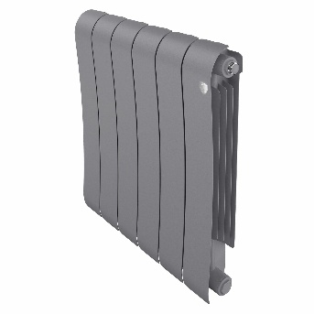

1. Комплект монтажный Royal Thermo 1 х 3/4" серебристый – 1 комплект.

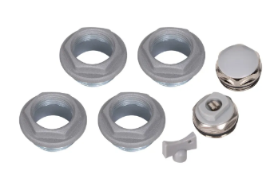

1. КРАН ШАРОВЫЙ BUGATTI OREGON 322 3/4" НР/ВР АМЕРИКАНКА ПОЛНОПРОХОДНОЙ РУЧКА-БАБОЧКА – 2 шт.

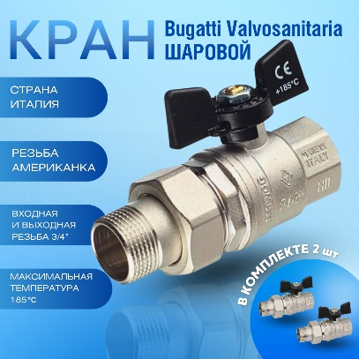

1. Вентиль регулирующий прямой Kromwell 3/4" EU.ST6123040 34_k – 1 шт.

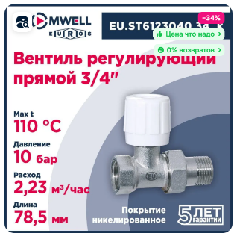

1. Кронштейны для крепления радиатора, штырьевые – 5 шт.

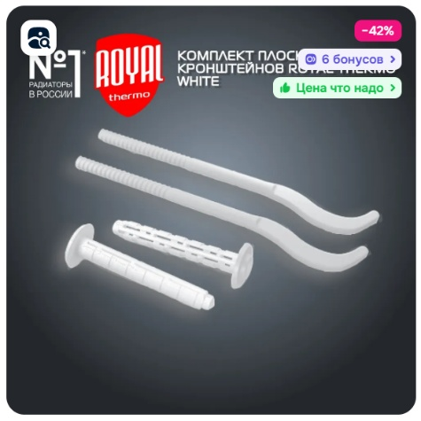

1. Крошштейны для крепления стальной трубы к стене, металлические – 3 шт.

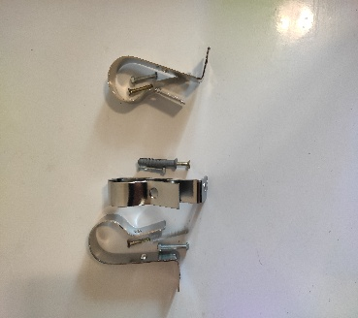

1. Труба с резьбой 3/4, длина 900мм, сталь черная, - 2 шт
2. Труба металлическая, круглая 3/4 дюйма, стальная. Длина 1000 мм. – 1шт.
3. Отвод стальной 3/4 однорезьбовой, угол 90 Ду-20 (ГОСТ 3262-75) - 4шт.

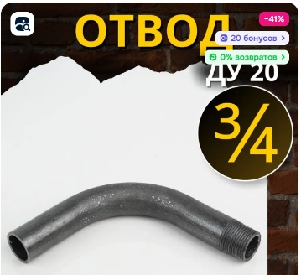

1. Труба круглая ВГП 15х2,8 мм, черный металл, 1 метр - 1шт.(для байпаса).

Остальные необходимые для выполнения работ инструменты и материалы предоставляет Исполнитель.

|  |  |
| --- | --- |
| Заказчик  _______________/ / | Исполнитель  _______________/ / |